Экспериментальная работа по выявлению уровня сформированности универсальных учебных действий у младших школьников

С первых дней обучения в классе должно быть место каждому ребенку вне зависимости от его индивидуальных психофизических особенностей и склонностей. Поэтому учителю начальных классов нужно быстро и гибко реагировать на стремительно меняющуюся ситуацию, уметь спланировать учебный материал для каждого ученика, проанализировать результаты, продумать перспективные задачи его развития.
Но прежде чем учителю отбирать содержание и конструировать учебный процесс с учетом формирования универсальных учебных действий, необходимо определять уровень сформированности универсальных учебных действий у младших школьников. В связи с переходом обучения на стандарты второго поколения очень важной являются система мониторинга сформированности предметных компетенций и универсальных учебных действий.
Экспериментальная работа по выявлению уровня сформированности универсальных учебных действий у младших школьников проводилась с обучающимися 3 «А» класса МОУ «Лямбирская СОШ № 1» в составе 26 человек.
Для получения объективной информации о состоянии и динамике уровня сформированности универсальных учебных действий у младших школьников на констатирующем этапе эксперимента и на контрольном этапе эксперимента использовался один и тот же диагностический материал.
Констатирующий этап диагностики проводился в феврале 2016 года, контрольный этап – в апреле 2016 года.
С целью выявления уровня сформированности личностных универсальных учебный действий применялась методика «Что такое хорошо и что такое плохо».
Цель: выявить нравственные представления учеников
Оцениваемые УУД: выделение морального содержания действий и ситуаций.
Возраст: младшие школьники
Форма (ситуация оценивания) – фронтальное анкетирование
Инструкция: опираясь на свой опыт, ответьте на вопросы:
1. Тебе нравится, когда тебя уважают твои одноклассники?
а) нравится;
б) не очень нравится;
в) не нравится.
2. Что будешь делать если увидишь, что твой друг (подруга) намусорил(а) на улице, набросал(а) на землю фантики от конфет?
а) сделаю замечание и помогу убрать;
б) сделаю замечание и подожду, пока он все уберет;
в) расскажу учителю, и пусть он заставит его убирать.
3. Ты взял(а) у друга (подруги) книгу и порвал(а) ее, как ты поступишь?
а) отремонтирую книгу или попрошу своих родителей купить новую;
б) не знаю;
в) тихонько отдам, чтобы не заметили.
4. Как ты поступишь, если в школьной столовой во время еды разлил(а) суп и накрошил(а) на столе.
а) извинюсь и уберу за собой;
б) не знаю;
в) ничего делать не буду, есть же уборщица;
5. Часто ты приходишь в школу в грязной одежде?
а) нет;
б) иногда;
в) да.
6. Как ты поступишь если твой друг или подруга испортил(а) вещь учителя и спрятал(а) ее?
а) помогу другу извиниться перед учителем и признаться в поступке;
б) скажу другу, что надо извиниться перед учителем и признаться в поступке, но пусть извиняется сам;
в) сделаю вид, что не заметил.
7. Часто ли ты уступаешь место в автобусе пожилому человеку или женщине?
а) часто;
б) иногда;
в) почти никогда.
8. Часто ли ты предлагаешь друзьям (подругам) помощь в уборке класса?
а) часто;
б) иногда;
в) почти никогда.
Обработка данных.
За первый ответ (А) – 2 балла,
За второй ответ (Б) – 1 балл,
За третий ответ (В) – 0 баллов.
Интерпретация.
Высокий уровень (12 – 16 баллов): такие дети отличаются наличием высоких познавательных мотивов, стремлением ориентация на интересы и потребности других людей, направленность их личности – на себя или на потребности других. Часто наблюдается отказ от собственных интересов в пользу интересов других, нуждающихся в помощи. Они очень четко следуют всем указаниям учителя, добросовестны и ответственны, сильно переживают, если получают неудовлетворительные оценки или замечания педагога. Стремятся совершать нравственные поступки и побуждают других. Пытаются принимать решения согласно нравственных норм.
Средний уровень (6 – 11 баллов): такие дети достаточно благополучно чувствуют себя в школе, однако они чаще всего стремятся к реализации собственных интересов с учетом интересов других. Для них характерно стремление к межличностной комфортности и сохранению хороших отношений. Познавательные мотивы у таких детей сформированы в меньшей степени. Пытаются совершать поступки на основе нравственных норм, знают нравственные качества школьников.
Низкий уровень (0 – 5 баллов): школьники посещают школу неохотно, стремятся к реализации собственных интересов без учета интересов других, предпочитают уходить от ответственности, нравственные нормы усваивают с трудом и отсутствует желание следовать им испытывают проблемы в общении с одноклассниками, взаимоотношениях с учителем.
Мониторинг сформированности личностных универсальных учебных действий представлен в таблице 5.

Таблица 5
Мониторинг сформированности личностных универсальных учебных действий
 | Констатирующий этап эксперимента, человек | % | Контрольный этап эксперимента, человек | %
Высокий | 8 | 31 | 9 | 35
Средний | 18 | 69 | 17 | 65
Низкий | 0 | 0 | 0 | 0
Итого | 26 | 100 | 26 | 100

Анализ качественных результатов методики показал, что на констатирующем этапе высокий уровень сформированности личностных универсальных учебных действий имеют 31 % обучающихся (8 человек), на контрольном этапе – 35 % (9 человек).
Средний уровень на констатирующем этапе был выявлен у 69 % обучающихся (18 человек), на контрольном этапе – у 65 % (17 человек).
Низкий уровень сформированности личностных универсальных учебных действий отсутствует на обоих этапах эксперимента.
Сравнительный анализ количественных и качественных результатов уровня сформированности личностных универсальных учебных действий отображен на рисунке 1.

Рисунок 1 – Мониторинг сформированности личностных универсальных учебных действий.

С целью выявления уровня сформированности регулятивных универсальных учебный действий применялась методика «Корректурная проба» (буквенный вариант).
Цель: для определения объема внимания (по количеству просмотренных букв) и его концентрации – по количеству сделанных ошибок
Оцениваемое УУД: регулятивные УУД, умение контролировать свою деятельность
Возраст: 8 – 10 лет.
Форма (ситуация оценивания): фронтальная письменная работа
Методика используется для определения объема внимания (по количеству просмотренных букв) и его концентрации – по количеству сделанных ошибок. Норма объема внимания для детей 6–7 лет – 400 знаков и выше, концентрации – 10 ошибок и менее; для детей 8–10 лет – 600 знаков и выше, концентрации – 5 ошибок и менее.
Время работы – 5 минут.
Инструкция: На бланке с буквами отчеркните первый ряд букв (приложение Б). Ваша задача заключается в том, чтобы, просматривая ряды букв слева направо, вычеркивать такие же буквы, как и первые. Работать надо быстро и точно. Время работы – 5 минут.
Мониторинг сформированности регулятивных универсальных учебных действий представлен в таблице 6.

Таблица 6
Мониторинг сформированности регулятивных универсальных учебных действий
 | Констатирующий этап эксперимента, человек | % | Контрольный этап эксперимента, человек | %
Высокий | 7 | 27 | 8 | 31
Средний | 14 | 54 | 15 | 58
Низкий | 5 | 19 | 3 | 11
Итого | 26 | 100 | 26 | 100

Анализ качественных результатов методики показал, что на констатирующем этапе высокий уровень сформированности регулятивных универсальных учебных действий имеют 27 % обучающихся (7 человек), на контрольном этапе – 31 % (8 человек).
Средний уровень на констатирующем этапе был выявлен у 54 % обучающихся (14 человек), на контрольном этапе – у 58 % (15 человек).
Низкий уровень сформированности регулятивных универсальных учебных действий на констатирующем этапе был выявлен у 19 % обучающихся (5 человек), на контрольном этапе – у 11 % (3 человека).
Сравнительный анализ количественных и качественных результатов уровня сформированности регулятивных универсальных учебных действий отображен на рисунке 2.

Рисунок 2 – Мониторинг сформированности регулятивных универсальных учебных действий.
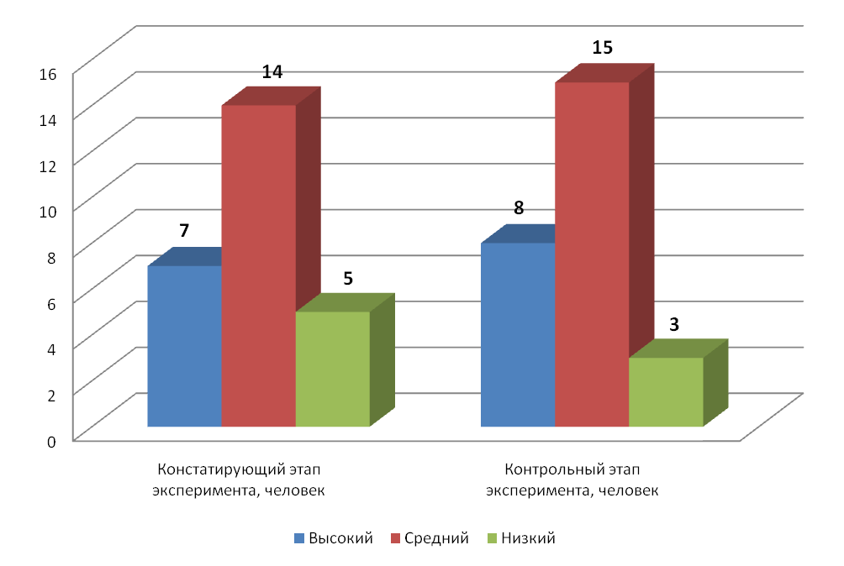
С целью выявления уровня сформированности познавательных универсальных учебный действий применялась методика «Логические закономерности».
Цель: выявление уровня развития логического мышления.
Оцениваемое УУД: логические универсальные учебные действия.
Форма проведения: письменный опрос.
Возраст: младшие школьники.
Испытуемым предъявляют письменно ряды чисел. Им необходимо проанализировать каждый ряд и установить закономерность его построения. Испытуемый должен определить два числа, которые бы продолжили ряд. Время решения заданий фиксируется. Числовые ряды:
1) 2, 3, 4, 5, 6, 7;
2) 6, 9, 12, 15, 18, 21;
3) 1, 2, 4, 8, 16, 32;
4) 4, 5, 8, 9, 12, 13;
5) 19, 16, 14, 11, 9, 6;
6) 29, 28, 26, 23, 19, 14;
7) 64, 32, 16, 8, 4, 2;
8) 1, 4, 9, 16, 25, 36;
9) 21, 18, 16, 15, 12, 10;
10) 3, 6, 8, 16, 18, 36.
Уровень развития логического мышления представлен в таблице 7.

Таблица 7
Уровень развития логического мышления
Время выполнения задания  (мин., сек.) | Кол-во ошибок | Баллы | Уровень развития логического мышления
2 мин. и менее | 0 | 5 | Очень высокий уровень логического мышления
2 мин. 10 сек. – 4 мин. 30 сек. | 0 | 4 | Хороший уровень, выше, чем у большинства людей
4 мин. 35 сек. – 9 мин. 50 сек. | 0 | 3+ | Хорошая норма большинства людей
4 мин. 35 сек. – 9 мин. 50 сек. | 1 | 3 | Средняя норма
2 мин. 10 сек. – 4 мин. 30 сек. | 2-3 | 3- | Низкая норма
2 мин. 10 сек. –15 мин. | 4-5 | 2 | Ниже среднего уровня развития логического мышления
10-15 мин. | 0-3 | 2+ | Низкая скорость мышления, «тугодум»
Более 16 мин. | Более 5 | 1 | Дефект логического мышления у человека, прошедшего обучение в объеме начальной школы, либо высокое переутомление

Мониторинг сформированности познавательных универсальных учебных действий представлен в таблице 8.

Таблица 8
Мониторинг сформированности познавательных универсальных учебных действий
 | Констатирующий этап эксперимента, человек | % | Контрольный этап эксперимента, человек | %
Высокий | 7 | 27 | 8 | 31
Средний | 16 | 62 | 16 | 62
Низкий | 3 | 11 | 2 | 7
Итого | 26 | 100 | 26 | 100

Анализ качественных результатов методики показал, что на констатирующем этапе высокий уровень сформированности познавательных универсальных учебных действий имеют 27 % обучающихся (7 человек), на контрольном этапе – 31 % (8 человек).
Средний уровень на констатирующем этапе был выявлен у 62 % обучающихся (16 человек), на контрольном этапе – у 62 % (16 человек).
Низкий уровень сформированности регулятивных универсальных учебных действий на констатирующем этапе был выявлен у 11 % обучающихся (3 человек), на контрольном этапе – у 7 % (2 человека).
Сравнительный анализ количественных и качественных результатов уровня сформированности познавательных учебных действий отображен на рисунке 3.

Рисунок 3 – Мониторинг сформированности познавательных универсальных учебных действий.

С целью выявления уровня сформированности коммуникативных универсальных учебный действий применялась методика «Кто прав?» (модифицированная методика Г. А. Цукерман и др.).
Оцениваемые УУД: действия, направленные на учет позиции собеседника (партнера).
Возраст: ступень начальной школы (10,5 – 11 лет).
Форма (ситуация оценивания): индивидуальное обследование ребенка.
Метод оценивания: беседа.
Описание задания: ребенку, сидящему перед ведущим обследование взрослым, дается по очереди текст трех заданий и задаются вопросы.
Материал: три карточки с текстом заданий.
Инструкция: «Прочитай по очереди текст трех маленьких рассказов и ответь на поставленные вопросы».
Задание 1. «Петя нарисовал Змея Горыныча и показал рисунок друзьям. Володя сказал: «Вот здорово!». А Саша воскликнул: «Фу, ну и страшилище!» Как ты думаешь, кто из них прав? Почему так сказал Саша? А Володя? О чем подумал Петя? Что Петя ответит каждому из мальчиков? Что бы ты ответил на месте Саши и Володи? Почему?»
Задание 2. «После школы три подруги решили готовить уроки вместе. «Сначала решим задачи по математике, – сказала Наташа». «Нет, начать надо с упражнения по русскому языку, – предложила Катя» «А вот и нет, вначале надо выучить стихотворение, – возразила Ира». Как ты думаешь, кто из них прав? Почему? Как объясняла свой выбор каждая из девочек? Как им лучше поступить?»
Задание 3. «Две сестры пошли выбирать подарок своему маленькому братишке к первому дню его рождения. «Давай купим ему это лото», – предложила Лена. «Нет, лучше подарить самокат», – возразила Аня. Как ты думаешь, кто из них прав? Почему? Как объясняла свой выбор каждая из девочек? Как им лучше поступить? А что бы предложил подарить ты? Почему?»
Критерии оценивания:
– понимание возможности различных позиций и точек зрения (преодоление эгоцентризма), ориентация на позиции других людей, отличные от собственной,
– понимание возможности разных оснований для оценки одного и того же предмета, понимание относительности оценок или подходов к выбору,
– учет разных мнений и умение обосновать собственное, - учет разных потребностей и интересов.
Показатели уровня выполнения задания:
Низкий уровень: ребенок не учитывает возможность разных оснований для оценки одного и того же предмета (например, изображенного персонажа и качества самого рисунка в 1 задании) или выбора (2 и 3 задания); соответственно, исключает возможность разных точек зрения: ребенок принимает сторону одного из персонажей, считая иную позицию однозначно неправильной.
Средний уровень: частично правильный ответ: ребенок понимает возможность разных подходов к оценке предмета или ситуации и допускает, что разные мнения по-своему справедливы либо ошибочны, но не может обосновать свои ответы.
Высокий уровень: ребенок демонстрирует понимание относительности оценок и подходов к выбору, учитывает различие позиций персонажей и может высказать и обосновать свое собственное мнение.
Мониторинг сформированности коммуникативных универсальных учебных действий представлен в таблице 9.

Таблица 9
Мониторинг сформированности коммуникативных универсальных учебных действий
 | Констатирующий этап эксперимента, человек | % | Контрольный этап эксперимента, человек | %
Высокий | 13 | 50 | 14 | 54
Средний | 13 | 50 | 12 | 46
Низкий | 0 | 0 | 0 | 0
Итого | 26 | 100 | 26 | 100

Анализ качественных результатов методики показал, что на констатирующем этапе высокий уровень сформированности коммуникативных универсальных учебных действий имеют 50 % обучающихся (13 человек), на контрольном этапе – 54 % (14 человек).
Средний уровень на констатирующем этапе был выявлен у 50 % обучающихся (13 человек), на контрольном этапе – у 46 % (12 человек).
Низкий уровень сформированности коммуникативных универсальных учебных действий на обоих этапах отсутствует.
Сравнительный анализ количественных и качественных результатов уровня сформированности коммуникативных универсальных учебных действий отображен на рисунке 4.

Рисунок 4 – Мониторинг сформированности познавательных универсальных учебных действий.

Таким образом, полученные результаты сравнительного анализа свидетельствуют о положительной динамике уровня сформированности личностных, регулятивных, познавательных и коммуникативных универсальных учебных действий.
Следовательно, можно сделать вывод, что учебный предмет «Математика» имеет большие потенциальные возможности для формирования всех видов универсальных учебных действий: личностных, регулятивных, познавательных и коммуникативных. Реализация этих возможностей обеспечивается системно-деятельностным подходом и методической концепцией курса, который выражает необходимость систематической работы над развитием мышления всех учащихся в процессе усвоения предметного содержания.

